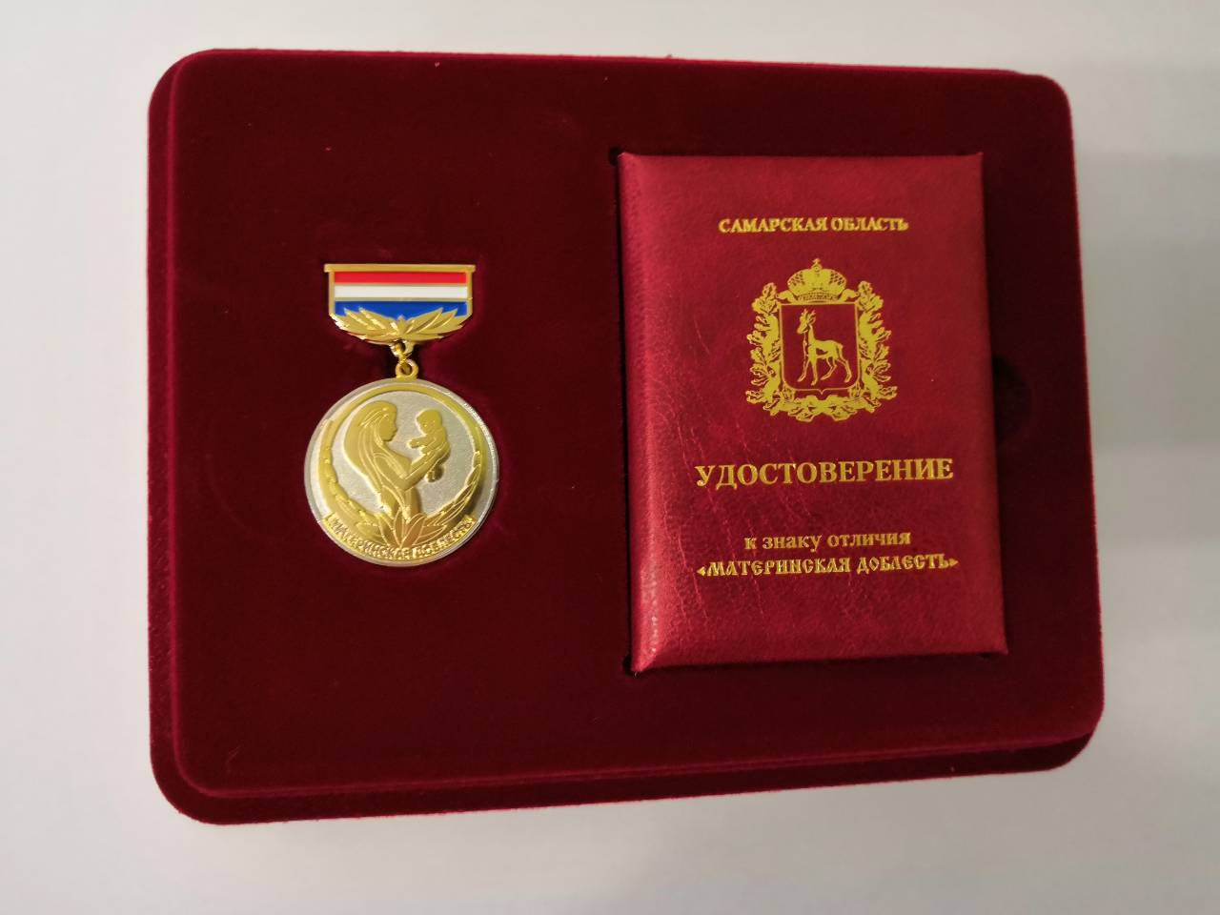 | Государственная награда  Самарской области  Знак отличия "Материнская доблесть"  I и II степени

Учрежден Законом Самарской области N 61-ГД от 09.10.2001 года «О наградах в Самарской области».
Знаком отличия «Материнская доблесть» II степени награждаются женщины, постоянно проживающие на территории Самарской области не менее пяти лет, родившие и воспитавшие пятерых и более детей (в ред. закона Самарской области от 08.07.2010 N 83-ГД).
Награждение знаком отличия «Материнская доблесть» II степени производится по достижении пятым ребенком возраста одного года и при наличии в живых остальных детей этой матери, за исключением случаев, предусмотренных законом.
Знаком отличия «Материнская доблесть» I степени награждаются женщины, постоянно проживающие на территории Самарской области не менее пяти лет, награжденные знаком отличия «Материнская доблесть» II степени, родившие и достойно воспитавшие пятерых и более детей (в ред. Закона Самарской области от 08.07.2010 N 83-ГД).
Награждение знаком отличия «Материнская доблесть» I степени производится по достижении пятым ребенком возраста четырнадцати лет и при наличии в живых остальных детей этой матери, за исключением случаев, предусмотренных данным Законом.
За значительные успехи в воспитании подрастающего поколения знаком отличия «Материнская доблесть» I степени без награждения знаком отличия «Материнская доблесть» II степени могут быть награждены женщины, пятый ребенок которых достиг четырнадцатилетнего возраста до 1 января 2007 года.
Под достойным воспитанием понимается надлежащее исполнение женщиной обязанностей по воспитанию несовершеннолетних детей, выражающееся в проявлении заботы об их нравственном и физическом развитии, обучении, подготовке к общественно полезному труду.

При награждении знаком отличия «Материнская доблесть» I и II степеней учитываются также дети:

- усыновленные матерью в установленном законом порядке;
- погибшие или пропавшие без вести при защите Отечества или при исполнении иных воинских обязанностей либо при выполнении долга гражданина по спасению человеческой жизни, по охране законности и правопорядка, а также умершие вследствие ранения, контузии, увечья или заболевания, полученных при указанных обстоятельствах, либо вследствие трудового увечья или профессионального заболевания, стихийных бедствий.
Женщина, награжденная знаком отличия «Материнская доблесть» I степени, имеет право на ежемесячную доплату к пенсии в соответствии с Законом Самарской области «О ежемесячной доплате к пенсии лицам, имеющим особые заслуги перед Самарской областью».

Перечень документов, необходимых для рассмотрения вопроса
о награждении знаком отличия «Материнская доблесть» I и II степени

1. паспорт матери, заверенные в установленном законом порядке, с указанием регистрации по месту жительства.
2. свидетельства о рождении детей, заверенные в установленном законом порядке.
3. справка о регистрации по месту жительства
4. Справки – характеристики и их копии на мать, детей, с их места жительства, работы, учёбы, службы, заверенные в установленном законом порядке.
5. При ходатайстве на награждение знаком отличия «Материнская доблесть» I степени – любые материалы, свидетельствующие о достойном воспитании детей и их копии.
6. Подлинники и копии документов об образовании.
7. Справки из воинской части, военкомата или другие документы, свидетельствующие об обстоятельствах гибели, смерти детей, погибших или пропавших без вести, при защите Отечества, или при исполнении иных воинских обязанностей, либо при выполнении долга гражданина по спасению человеческой жизни, по охране законности и правопорядка, а также умерших вследствие ранения, контузии, увечья или заболевания, полученных при указанных обстоятельствах; либо вследствие трудового увечья или профессионального заболевания, стихийных бедствий, заверенные в установленном законом порядке.
8. удостоверение к «Медали материнства» (при наличии).

Порядок награждения знаком отличия «Материнская доблесть» I и II степеней
Порядок возбуждения ходатайств о награждении женщины знаком отличия "Материнская доблесть" I и II степеней определяется Правительством Самарской области.
Представления к награждению знаком отличия в Совет по государственным наградам Самарской области (далее Совет) вносят органы местного самоуправления муниципальных образований в Самарской области.
Совет по поступлении представления со всеми необходимыми документами к награждению знаком отличия "Материнская доблесть" I и II степеней готовит Губернатору Самарской области соответствующее заключение.
При принятии Губернатором Самарской области решения об отсутствии достаточных оснований для награждения знаком отличия повторное представление по той же кандидатуре может вноситься не ранее чем через год после принятия данного решения.

Меры государственной поддержки лицам,
имеющим особые заслуги перед Самарской областью

Женщина, награжденная знаком отличия «Материнская доблесть» I степени, имеет право на ежемесячную доплату к пенсии в соответствии с Законом Самарской области «О ежемесячной доплате к пенсии лицам, имеющим особые заслуги перед Самарской областью».
Лицам, которым присвоено звание «Ветеран труда Самарской области» при наличии у них знака отличия «Материнская доблесть» I и II степеней, трудового стажа не менее 20 лет и при условии назначения им пенсии (при условии достижения женщинами возраста 55 лет) предоставляется мера социальной поддержки – ежемесячная денежная выплата. http://minsocdem.samregion.ru/sluzhby-semi/nagrady-mnogodetnym-materyam
Лицам, имеющим одновременно право на несколько доплат к пенсии из средств областного бюджета по различным основаниям, предусмотренным действующим законодательством, назначается и выплачивается по их выбору только одна доплата.

Обращаться по адресу:

ГКУ СО «Комплексный центр социального обслуживания населения Северо-Восточного округа», отделение Семья м.р.Похвистневский
адрес: г. Похвистнево, ул. Матросова, д.1., 8 (84656)2-22-32, 2-56-94., группа в Контакте: https://vk.com/7i_love,
график работы: понедельник, вторник, пятница с 8.00 до 16.00., перерыв на обед с 12.00 до 13.00., суббота, воскресенье — выходные дни

